В Реестре выданных справок и Реестре сводных отчетов появилась возможность настройки интерфейса. Для это необходимо зайти в реестр Отчеты, выбрать Реестр выданных справок или Реестр сводных отчетов.
Для настройки отображения столбцов необходимо навести курсор мыши на правый край заголовка любого столбца, вы увидите кнопку (п.1 рис.1). В появившемся меню выбрать раздел Столбцы. Для отображения интересующего столбца необходимо установить галочку, для того, чтобы скрыть столбец галочку необходимо убрать.
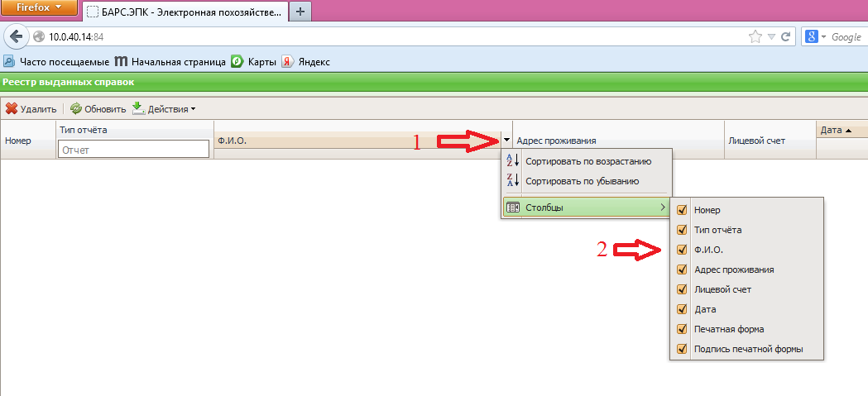
Рис.1
Для того чтобы настроить ширину столбцов, необходимо навести курсор мыши на разделяющую столбцы границу, курсор мыши будет иметь следующий вид . Затем необходимо зажать левую клавишу мыши и отвести курсор до желаемого расстояния.
После всех проделанных манипуляций необходимо в меню, расположенном в левой части экрана, нажать кнопку Действия, затем Сохранить настройки. Для сброса настроек необходимо нажать Сбросить настройки.
